**Информация**

**о результатах и планах по информационному обеспечению стратегических инициатив Президента РФ, других актуальных социально значимых и общественно-политических тем комитетом по образованию администрации муниципального образования Киреевский район**

**Обеспечить дальнейшую работу, направленную на реализацию мероприятий по формированию здорового образа жизни граждан Российской Федерации, включая популяризацию культуры здорового питания, спортивно-оздоровительных программ, профилактику алкоголизма и наркомании, противодействие потреблению табака (реализация Указа Президента РФ от 07 мая 2012 года № 598**

**«О совершенствовании государственной политики в сфере здравоохранения»)**

6-12 ноября 2017

В рамках реализации Указа, направленного на совершенствование государственной политики в сфере здравоохранения, сохранение и укрепление здоровья граждан Российской Федерации, увеличение продолжительности их жизни, определены мероприятия по популяризации культуры здорового питания, спортивно-оздоровительных программ, профилактике алкоголизма и наркомании, противодействию потреблению табака.

В рамках проведения комплексной межведомственной профилактической акции «Антинаркотический месячник «Вместе против наркотиков!» в период с 06.11.2017 года по 10.11.2017 года проведены:

- Проведены классные часы «Что ты знаешь о наркотиках», «Спайсы - первый шаг к наркотикам», «Мое здоровье в моих руках», «Наркомания. Трагедия личности», «Наркотики и их последствия для здоровья», «Скажем «Нет» наркотикам», «Чума XXI века», «Здоровье в наших руках»;

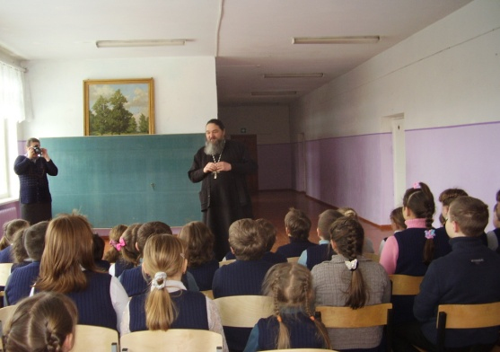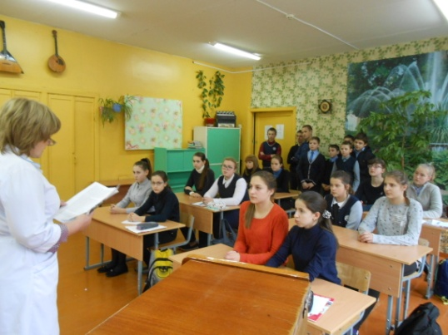

- Спортивные соревнования «Мама, папа, я - спортивная семья», «За здоровый образ жизни», «Быть здоровым – здорово!», «За здоровьем – бегом марш!»;

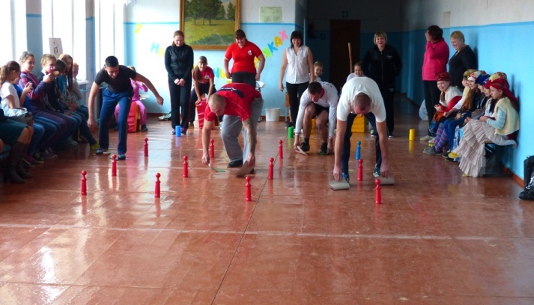 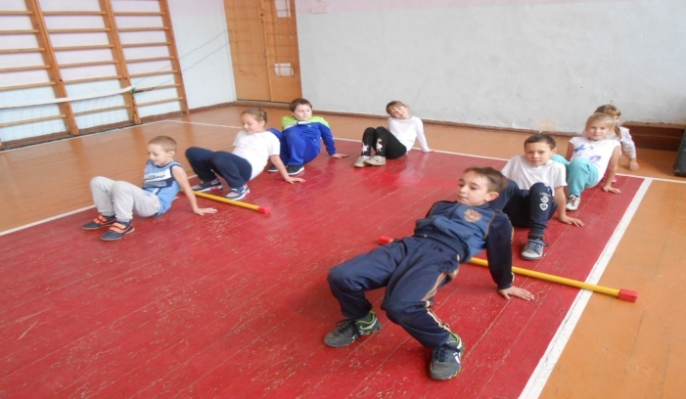

– Проведены Конкурсы рисунков «Здоровье в наших руках», «Мы выбираем ЖИЗНЬ!», «Мы за здоровый образ жизни»;

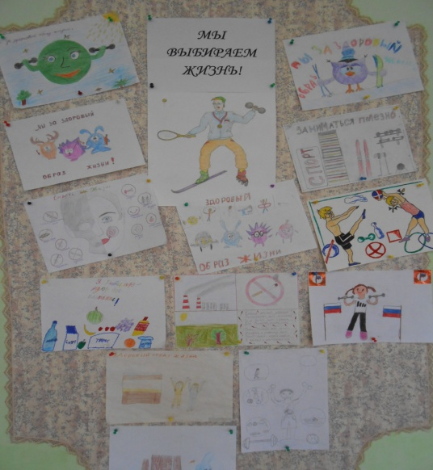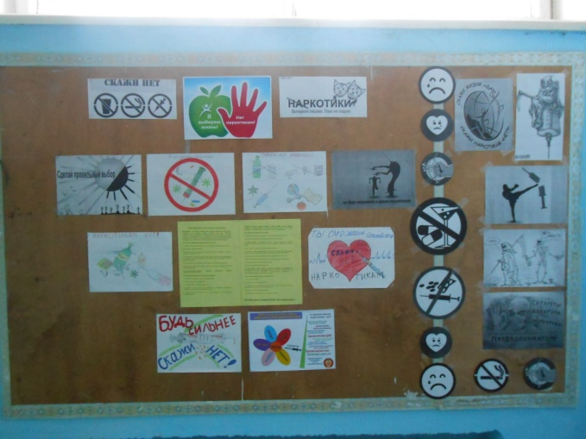

- Проведены родительские собрания «Как уберечь ребенка от наркотиков?» с раздачей буклетов;

